AH

1) SQL Injection:

Вставляем в поле ввода сообщения:

"'); UPDATE messages SET UserName = 'AH', Message = 'Здесь был AH', Timestamp = '1970-01-01 00:00:00'; --

Мы закрываем ) и добавляем свою SQL-команду:

$sql = "INSERT INTO messages(UserName, Message)

VALUES('$user','$message')";

$cursor = $conn->multi_query($sql);

$conn->close();

1. Подготовленные выражения: PDO или MySQLi с подготовленными выражениями.

2. Экранирование ввода: `mysqli_real_escape_string()` для экранирования данных.

3. Минимизация прав.

2) JS Injection:

При авторизации в логин вставить строку:

<script>setInterval(function() {alert('Пшел вон отсюда');}, 3000);</script>

Тк значение логина подставляется без экранирования вставляются в chat.php:

<body>

<h1><?=$_SESSION["user"]?></h1>

<input id="msg">

<button onclick="addMessage();">Послать</button>

<div id="display"></div>

</body>

, то мы получаем:

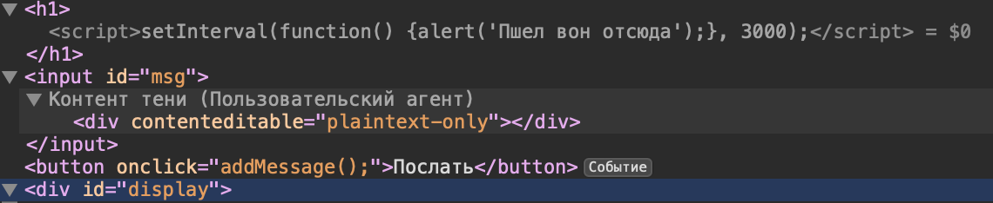

И наблюдаем каждые 3 секунды надоедливое окно:

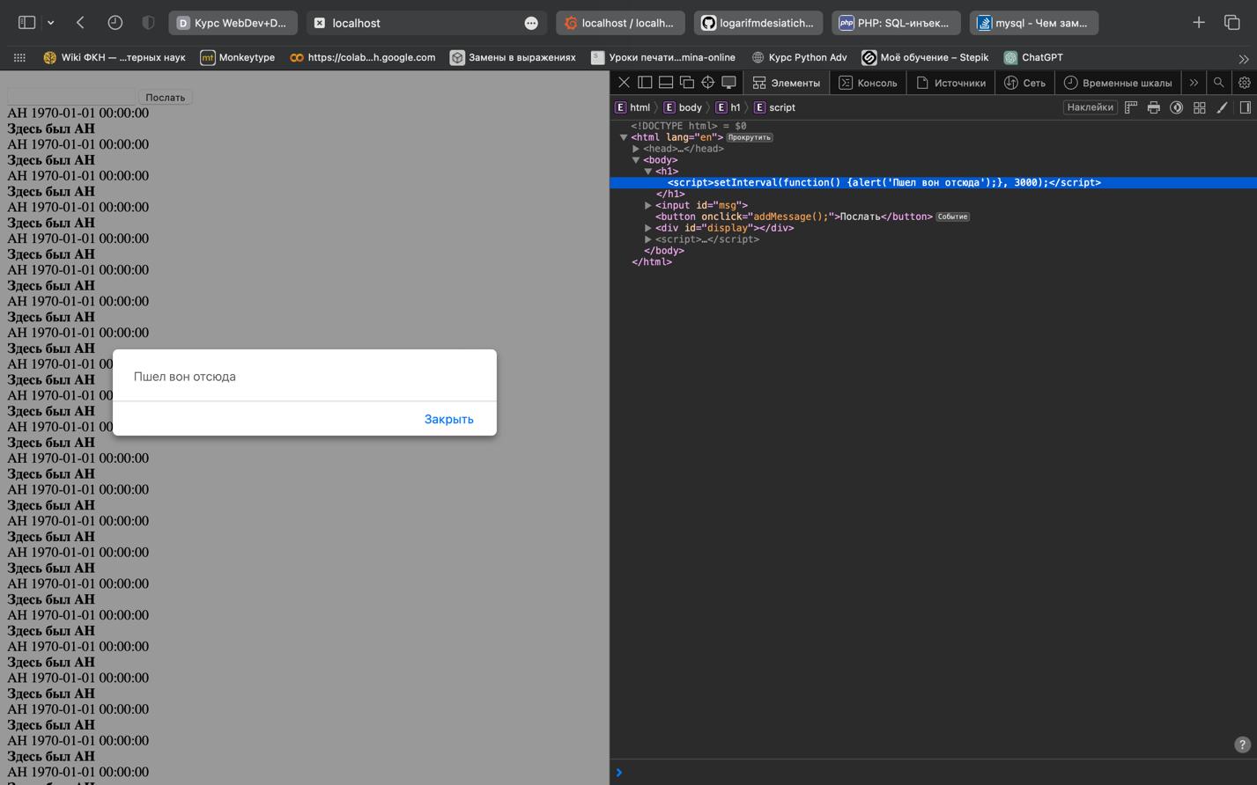

Защита от JavaScript-инъекций:

1. Экранирование вывода: Использовать `htmlspecialchars()` для экранирования специальных символов.

2. Content Security Policy (CSP): Настроить заголовки CSP для ограничения выполнения скриптов.

3. Не вставлять пользовательский ввод непосредственно в HTML.

+ ограничение количества попыток входа или таймаут между неудачными попытками для защиты от брутфорса.